Antwoorden

Hoofdstuk 2 Licht en kleur

2.1 Starten

1 Om 1 uur ‘s middags

2 uv-straling

3

□ Wit is geen kleur, want het absorbeert alle kleuren.

■ Wit is geen kleur, want het kaatst alle kleuren terug naar je oog.

■ Zwart is geen kleur, want het absorbeert alle kleuren.

□ Zwart is geen kleur, want het kaatst alle kleuren terug naar je oog.

4 Een auto vóór de ambulance ziet dan in de spiegel het woord op de juiste manier.

5

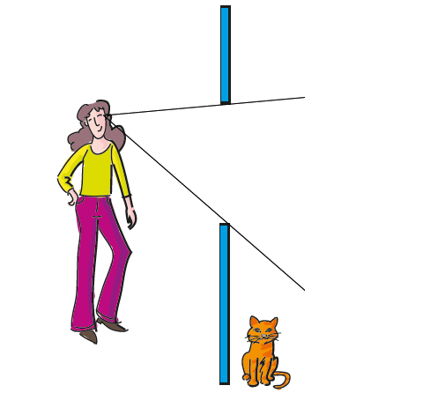

6 De hoek die de lichtbron met het voorwerp maakt.

7 Door verder van de spiegel af te gaan staan.

2.2 Kleuren zien

1 De foto bewijst dat kleuren er anders uit kunnen zien in het licht van oranje straatlantaarns: groene bomen zijn zwart, een auto met een kleur wordt ook zwart.

2 Het flitslicht is wit en dan zie je de eigen kleuren van het shirt weer.

3 Eigen antwoord. Als je het goed doet, is het shirt zwart en de opdruk vrijwel onzichtbaar.

4 ‘De foto’s die de aanklager heeft laten zien, bewijzen dat kleuren er anders uitzien in gekleurd licht. Het vervolgonderzoekje toont aan dat je blauw inderdaad als grijs kunt zien in oranje licht. Het kan dus heel goed dat degene die het slachtoffer heeft gezien dezelfde persoon was als degene die het meisje achter de kassa heeft gezien. De advocaat heeft geen gelijk met zijn bewering dat het niet om dezelfde persoon kan gaan.’

5

Waar. / Niet waar.

Waar. / Niet waar.

Waar. / Niet waar.

Waar. / Niet waar.

6 De juiste combinatie is: A–1, B–3, C–5, D–2, E–4

7 Bijvoorbeeld bruin en roze. Ze worden gevormd door het mengen van kleuren uit het spectrum.

8

|  |  |
| --- | --- |
| **VRAAG** | **ANTWOORD** |
| Noem drie lichtbronnen die wit licht geven. | Zon, tl-lamp, d65-ledlamp |
| Noem een lichtbron die maar één kleur licht uitzendt. | Een roodgroene ledlamp in een verkeerslicht, natriumlamp |
| Waarmee kun je zelf de kleuren van het zonlicht zichtbaar maken? | Spectroscoop, tralie, cd of dvd |

9

Een ijzeren staaf in het vuur gaat na een tijdje gloeien. De kleur is dan rood. Een hetere staaf wordt oranje. Hij zendt dan naast rood licht ook geel licht uit. Als de staaf zeer heet is, zendt hij nog meer kleuren licht uit; alle kleuren samen vormen wit licht.

10 Een ledlamp wordt niet warm.

11 Rigel is heter, want die heeft een blauwe kleur.

12 De temperatuur van de kaarsvlam is lager dan de temperatuur van de gloeidraad.

13

|  |  |
| --- | --- |
| **VRAAG** | **ANTWOORD** |
| Een voorwerp weerkaatst rood, oranje, geel en groen licht. Noem twee kleuren die door het voorwerp worden geabsorbeerd. | Blauw en violet |
| Welke kleur heeft een voorwerp dat alle kleuren absorbeert? | Zwart |
| Welke kleuren worden door een blauw voorwerp geabsorbeerd? | Alle kleuren behalve: blauw |
| Welke kleuren worden door een grijs oppervlak geabsorbeerd? | Alle kleuren een beetje |
| Welke kleuren worden door een grijs oppervlak weerkaatst? | Alle kleuren een beetje |
| Welke kleuren worden door een groen voorwerp weerkaatst? | Groen |

14 De maan geeft zelf geen licht maar weerkaatst het licht van de zon.

15 Bij het raam heb je daglicht, waardoor je alle kleuren van de kleding kunt zien.   
Kunstlicht in de winkel geeft kleding een andere kleur, omdat het niet helemaal wit licht is.

16

Waar. / Niet waar.

Waar. / Niet waar.

Waar. / Niet waar.

17 Omdat dan niet alle kleuren te zien zijn, alles wordt oranje, zwart of grijs.

18

a De kegeltjes zijn samen gevoelig voor alle kleuren uit het kleurenspectrum. Sommige kegeltjes werken vooral bij rood licht, sommige bij groen licht en sommige bij blauw licht.

b de rode en de groene kegeltjes

c wit

d Het maanlicht is te zwak. Het licht dat op voorwerpen weerkaatst en in je ogen komt, activeert de kegeltjes niet.

19

○ Groen en blauw.

○ Blauw, groen en rood.

○ Rood en blauw.

● Rood en groen.

20 Alle kleuren behalve rood.

21

|  |  |  |
| --- | --- | --- |
| **SHIRT** | **MET EEN BLAUWE LAMP** | **MET EEN GELE LAMP** |
| Shirt FC Barcelona. | Wat blauw is, blijft blauw.  Wat rood is, wordt zwart. | Wat blauw is, wordt zwart.  Wat rood is, wordt zwart. |
| Shirt Bayern München. | Wat rood is, wordt zwart.  Wat wit is, wordt blauw.  (Wit bevat alle kleuren!) | Wat rood is, wordt zwart.  Wat wit is, wordt geel. |
| Shirt Inter Milan. | Wat blauw is, blijft blauw.  Wat zwart is, blijft zwart. | Wat blauw is, wordt zwart.  Wat zwart is, blijft zwart. |

22 De blauwe en de groene ledlampjes staan dan aan, de rode ledlampjes staan dan uit.

23

■ De kleur is wit als ze alle drie branden.

□ De kleur is wit als ze alle drie uit zijn.

□ De kleur is zwart als ze alle drie branden.

■ De kleur is zwart als ze alle drie uit zijn.

24 Een voorwerp kan alleen zijn eigen kleur weerkaatsen.

25 Als de eigen kleur van het voorwerp niet aanwezig is in het licht dat erop valt, zie je het voorwerp zwart, ongeacht zijn eigen kleur.

26 Geen kleur, dus zwart. Je kunt alleen iets zien als er licht op valt. In een donkere kelder is geen licht.

27

Waar. / Niet waar.

Waar. / Niet waar.

Waar. / Niet waar.

28

|  |  |  |
| --- | --- | --- |
| **KLEUR INKT DIE  VAN DE PRINTER KOMT** | **WELKE KLEUREN LICHT WORDT(EN) GEABSORBEERD?** | **WELKE KLEUR WORDT WEERKAATST?** |
| Blauw | Alles behalve blauw | Blauw |
| Groen | Alles behalve groen | Groen. |
| Rood | Alles behalve rood | Rood |
| Cyaan en geel gemengd | Alles behalve groen | Groen |
| Cyaan, geel en magenta gemengd | Alle kleuren | Geen (Je ziet zwart) |

29 Van de zwarte toner gebruik je het meest.

30 Cyaan, Magenta, Yellow, Key (zwart, ook wel bK van black).

31

|  |  |
| --- | --- |
| **JE MENGT** | **WELKE KLEUR ZIE JE?** |
| Rood, groen en blauw licht | Wit |
| Rode, groene en blauwe verf | Zwart |
| Geel, magenta en cyaan verf | Zwart |
| Geel, magenta en cyaan licht | Wit |

32 Bij licht mengen krijg je gemengde kleuren op een voorwerp. Afhankelijk van de kleur van het voorwerp kaatst het dan een kleur of kleuren terug. Bij verf mengen absorbeert het mengsel de kleuren verf die je hebt gebruikt en kaatst dan een nieuwe kleur terug.

33 Groen en rood.

34 Magenta en geel.

35 Een groen oppervlak absorbeert alle kleuren op, behalve groen. Rood licht wordt geabsorbeerd. Er wordt niets teruggekaatst naar je oog, het ziet er grijs of zwart uit.

2.3 Schaduw

1 Rond het middaguur bij de hoogste zonnestand.

2

a Rond 13.40 uur.

b Rond 12.40 uur.

3 Bij zonsopkomst en zonsondergang.

4

|  |  |
| --- | --- |
| **Tijd van de meting (uur)** | **Lengte van de schaduw** |
| eigen waarneming | eigen waarneming |
| eigen waarneming | eigen waarneming |
| eigen waarneming | eigen waarneming |
| eigen waarneming | eigen waarneming |

5 Eigen antwoord.

6 Eigen antwoord.

7 Eigen antwoord.

8

Waar. / Niet waar.

Waar. / Niet waar.

Waar. / Niet waar.

Waar. / Niet waar.

Waar. / Niet waar.

9a t/m c

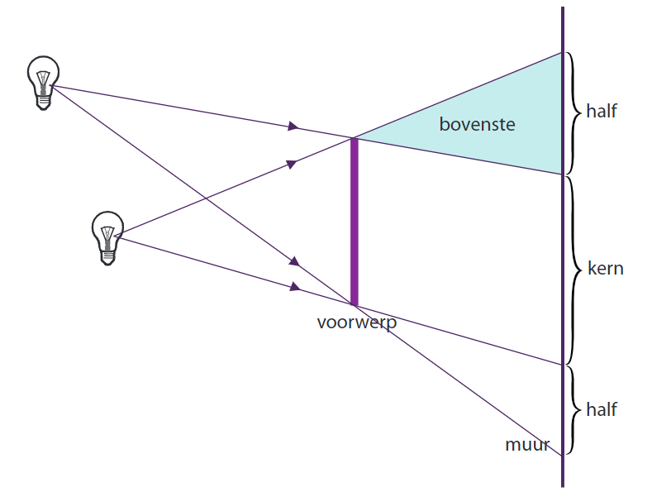

10

○ worden geabsorbeerd, bijvoorbeeld door rookdeeltjes.

● worden weerkaatst, bijvoorbeeld door rookdeeltjes.

○ worden uitgestraald door een puntbron.

○ zijn ontstaan uit evenwijdige lichtbronnen.

11

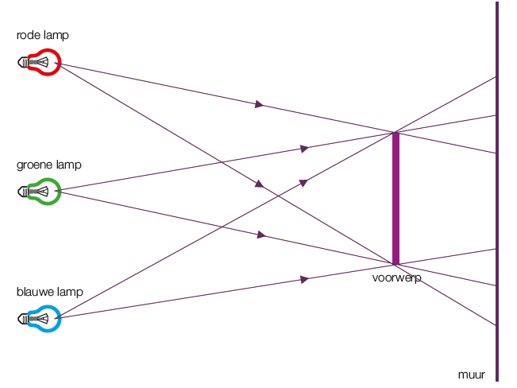

12

a Cyaan.

b Wit.

c Geel.

13

De lichtstralen in een convergente lichtbundel gaan naar elkaar toe.

De lichtstralen in een divergente lichtbundel gaan uit elkaar.

De lichtstralen in een evenwijdige lichtbundel lopen evenwijdig.

14 Tl-buizen zijn groot en geven meerdere divergente lichtbundels die elkaar overlappen. Op deze manier ontstaan er bijna geen schaduwen.

15

○ convergente lichtbron.

○ divergente lichtbron.

○ kernbron.

● puntbron.

16

● een deel van het licht wordt tegengehouden.

○ lichtstralen komen van divergente lichtbundels.

○ lichtstralen komen van evenwijdige lichtbundels.

○ van geen enkele lichtbron licht komt.

17 Aan de rechterkant is een kernschaduw. Aan de linkerkant zijn er ook gedeelten met halfschaduw.

18 Dat komt doordat de zon erg laag staat.

19

|  |  |
| --- | --- |
|  | **WAARDOOR KOMT DIT?** |
| De schaduw is nooit kleiner dan het voorwerp. | Lichtstralen gaan langs rechte lijnen.  Een lichtbundel vanuit een lamp is altijd divergent.  Het beeld is dus altijd groter dan het voorwerp. |
| De schaduw is even groot als het voorwerp. | Als het voorwerp tegen het scherm staat. |
| De schaduw is tweemaal zo groot als het voorwerp. | Als de afstand van het voorwerp naar de lamp even groot is als de afstand van het voorwerp naar het scherm.  Als het voorwerp halverwege de lamp en het scherm staat. |

20 In de tekening staat de zon in elk geval hoog aan de hemel.

21 Eigen tekening van de leerling waarin te zien is dat bij een bepaalde stand van de zon slechts één lengte van de schaduw hoort.

22

a

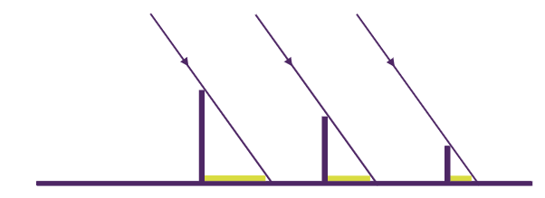

b Bij het langste paaltje omdat de lichtstralen evenwijdig aan elkaar lopen. Dus hoe langer het paaltje is, des te langer is de schaduw.

23

a

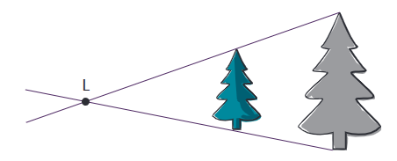

b De lichtbundel is divergent, want de schaduw is groter dan het voorwerp.

24

*Manier 1*

N =

N = =1,7

De schaduw is 1,7 maal groter dan het voorwerp.

*Manier 2*

N = =

N = =1,6

De schaduw is 1,6 maal groter dan het voorwerp. Klopt niet helemaal maar het verschil kun je verwaarlozen.

25

N =

3 =

Het scherm staat 3 × 15 = 45 cm van de lamp.

26

N =

Afstand lamp-scherm = 250 cm Afstand lamp-voorwerp = 100 cm

N = =2,5 maal

Vervolgens:

grootte voorwerp =

grootte schaduw = 40 x 80 cm

=16 en =32

De afmetingen van het voorwerp zijn dus 16 bij 32 cm.

27

Waar. / Niet waar.

Waar. / Niet waar.

Waar. / Niet waar.

28 Lichtstralen gaan altijd langs rechte lijnen en kunnen niet om de maan heen buigen. In de kernschaduw wordt al het licht tegengehouden. In de halfschaduw zie je een deel van de zon.

29

a De aarde is veel groter dan de maan, dus de schaduw van de aarde op de maan is veel groter dan de schaduw van de maan op de aarde. Deze schaduw kan de hele maan bedekken.

b Je ziet dan een maansverduistering. De maan wordt dan donker, soms roodachtig van kleur.

30 De afstand van de aarde tot de zon is 150 000 000 km. De afstand van de aarde tot de maan is 365 000 km. De zon staat dus 411 maal zo ver weg als de maan.

De diameter van de zon is ongeveer 1 500 000 km. De diameter van de maan is ongeveer 3500 km. De zon is dus 429 maal zo groot als de maan.

Het is toevallig, maar die verhoudingen verschillen weinig, waardoor het lijkt alsof ze even groot zijn.

2.4 Spiegelbeelden bekijken

1 Normaal.

2 Ja.

3 Het beeld staat op zijn kop.

4 Het beeld staat 90 graden gekanteld.

5

Waar. / Niet waar.

Waar. / Niet waar.

Waar. / Niet waar.

Waar. / Niet waar.

Waar. / Niet waar.

6 Op de plaats waar de spiegel het binnenvallende licht weerkaatst, lijkt de witte muur witter te zijn. De muur weerkaatst het licht op een andere manier dan de spiegel. Je noemt dat diffuse terugkaatsing. Het komt doordat de muur ruwer is dan het spiegeloppervlak.

7

a Schijnbaar onder het wateroppervlak.

b

○ Ja.

● Nee.

8

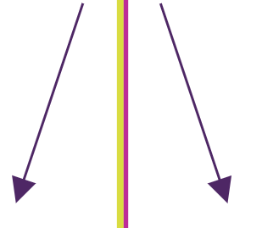

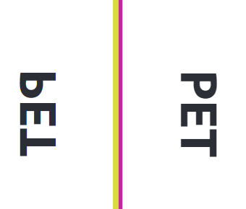

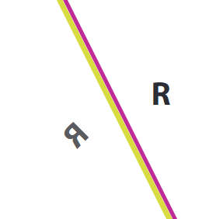

9 Ter beoordeling aan je docent.

10

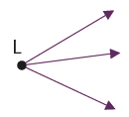

11

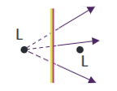

12

○ een object vóór de spiegel.

○ een pijl achter de spiegel.

○ een puntbron achter de spiegel.

● een puntbron vóór de spiegel.

13

a

○ In één spiegel.

● In twee spiegels.

○ In drie spiegels.

○ In geen enkele spiegel.

b

○ In de onderste spiegel.

○ In de onderste en de middelste spiegel; in de middelste het beste.

● In de onderste en de middelste spiegel; in de onderste het best.

○ In geen enkele spiegel.

14 De spiegels zijn erg belangrijk als de vrachtwagen rechtsaf moet slaan.

15 Dan weet je of de chauffeur jouw kant op kijkt.

16 De juiste combinatie is: A–2, B–4, C–1, D–3

17

○ Een dodehoekspiegel is een holle spiegel.

● Een lachspiegel kan zowel hol als bol zijn.

○ In een bolle spiegel kun je een klein gebied goed bekijken.

○ Spiegels zijn altijd vlak.

18 Ter beoordeling aan je docent. Bijvoorbeeld: tandarts bij mondinspectie; bewaker bij bominspectie van voertuigen.

19

|  |  |
| --- | --- |
| **BOLLE SPIEGEL** | **HOLLE SPIEGEL** |
| Groot blikveld | Klein blikveld |
| Verkleind beeld | Vergroot beeld |
| Toepassing in verkeer | Toepassing bij persoonlijke verzorging |

20

■ Een spiegelbeeld ontstaat alleen als lichtstralen worden weerkaatst volgens de regel

***hoek i = hoek t***.

□ Er is alleen een spiegelbeeld als een voorwerp recht voor een spiegel staat.

□ Het gezichtsveld van een spiegel is even groot als de spiegel zelf.

■ Je kunt tegen een spiegel teruggekaatste lichtstralen tekenen zonder de spiegelwet te gebruiken.

21

3 Teken de verlengde lichtstralen.

1 Teken de normaal.

2 Bepaal de plaats van het gespiegelde lichtpunt.

4 Teken het blikveld.

22a en b

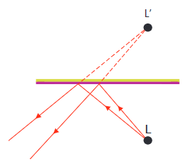

c Met de spiegelwet.

23a en b

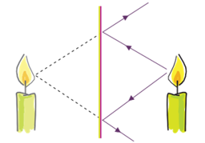

24

a Ruud

b

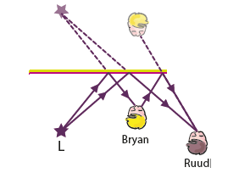

c ja

d ja

e Zowel Ruud als Bryan

25a en b

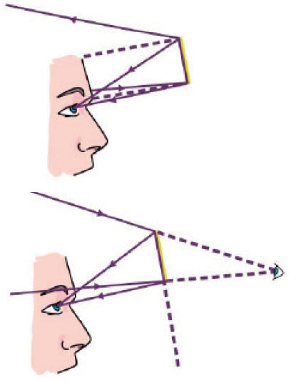

26

● De tekening bewijst dat de vrouw aan een halve spiegel genoeg heeft om zichzelf helemaal te zien.

○ De tekening bewijst dat de vrouw een spiegel tot de grond nodig heeft om zichzelf helemaal te zien.

○ De tekening bewijst dat de vrouw zichzelf maar voor de helft ziet in de tekening.

○ De tekening bewijst dat de vrouw zichzelf niet goed kan zien in de spiegel.

27 Het gaat bij de intrede- en uittredehoek over de hoek tussen de normaal en de lichtstraal. Dit is verkeerd aangegeven.

28

a Overdag is het buiten lichter dan in het kantoor. Daarom werkt het glas als een spiegel.  
Als het donker is, is er in het kantoor meer licht dan buiten. Het licht dat naar buiten schijnt, is meer dan het beetje licht van buiten dat spiegelt op het glas.

b Ze zien dan een spiegelbeeld van zichzelf en de kantoorruimte.

29 Er wordt 60% van 60% = 36% van het oorspronkelijke licht doorgelaten.

2.5 Uv, ir en andere straling

1 Wit en zwart-grijstinten.

2

1 De bladeren en het gras zijn wit in plaats van groen.

2 De lucht is grijs in plaats van blauw.

3 Eigen antwoord.

4 Röntgenfoto’s.

5 Dan zou je de botten van de paarden kunnen zien. Röntgenstraling gaat door het lichaam heen.

Antwoord bij Proef Welke techniek hoort bij welke foto?

|  |  |
| --- | --- |
| **FOTO** | **GEBRUIKTE TECHNIEK** |
| Hand | B |
| Halswervel | A |
| Gezicht | D |
| Koe | C |

6

Waar. / Niet waar.

Waar. / Niet waar.

Waar. / Niet waar.

Waar. / Niet waar.

Waar. / Niet waar.

Waar. / Niet waar.

7 Sommige dieren, zoals bijen, kunnen uv-licht goed zien.

8

|  |  |
| --- | --- |
| **TOEPASSING IR-STRALING** | **TOEPASSING UV-STRALING** |
| Afstandsbediening | Doden bacteriën |
| Warmtelamp | Zonnebank |

9

a warmtestraling (infrarood straling)

b Als je je hand ernaast houdt en je voelt de warmte, zendt het voorwerp (veel) warmtestraling uit.

c Je maakt een foto van het gebouw. Op de plaatsen waar het op de foto heel rood is, gaat veel warmte verloren. Daar moet dus worden geïsoleerd.

10 Deze straling gaat door de zachte weefsels van je lichaam, maar wordt door je botten tegengehouden.

11 De juiste combinaties zijn: A–2, B–4, C–5, D–3, E–1

12

5 Bergbeklimmer

1 Web-programmeur

3 Houthakker

2 Schoolkind

4 Visser

13 Röntgen- en gammastraling

14 Gammastraling gaat door muren heen. Daarom moet er een dikke bescherming zijn om deze straling tegen te houden.

15

Waar. / Niet waar.

Waar. / Niet waar.

Waar. / Niet waar.

Waar. / Niet waar.

Waar. / Niet waar.

16

a Een golflengte van 17 cm valt onder de microgolven.

b met de lichtsnelheid

17

3 blauw

5 geeloranje

4 groen

2 paars

6 rood

1 violet

18 4,32 jaar met de lichtsnelheid, dus 10× zo lang met de gegeven raket.  
Dus 43,20 jaar.

19

In één seconde reist het licht 300 000 km.

Dat is = 500× de afstand aarde-zon.

Het licht is dan 500 s onderweg.

Dat is = 8,3 minuten.

20 Met een krachtige telescoop kun je verre objecten (of met een radiotelescoop geluiden van verre objecten) dichterbij halen zodat ze zichtbaar worden. Je ontvangt dan het licht dat zij veel eerder uitzonden dan de objecten die dichtbij staan. Je kijkt dus naar het verleden.

21 Ze bestuderen de spectra van sterren. Als het spectrum van een ster zwarte lijnen heeft die overeenkomen met zuurstof, is het licht van die ster door een atmosfeer met zuurstof gegaan, mogelijk van een planeet bij die ster.

22

a Die temperatuur is heel hoog, want de ster zendt veel röntgenstraling uit.

b Op de linker foto, gemaakt met zichtbaar licht.

23 Met een radiotelescoop kun je koude gassen waarnemen (en niet warme).

24

a Onze eigen atmosfeer bevat relatief veel waterdamp, waardoor die meting onmogelijk wordt.

b Ook een infrarood spectrum heeft zwarte lijnen die de aanwezigheid van bepaalde stoffen verraden.